Министерство науки и образования Российской Федерации

ФГБОУ ВО «Ульяновский государственный технический университет»

Кафедра «Вычислительная техника»

**Лабораторная работа №2**

Дисциплина: «Системы искусственного интеллекта»

«Генетические алгоритмы»

Вариант 10

Выполнил студент  
группы ИВТАПбд-41  
Меховников Е.А.

Проверил:  
преподаватель кафедры ВТ  
Хайруллин И. Д.

Ульяновск, 2024

**Цель работы**

На языке Python разработать скрипт, который с помощью генетического алгоритма и полного перебора решает следующую задачу. Дано N полей для и k культур для посева. Для каждого поля известна характеристика урожайности каждой из k культур, а для каждой культуры – его закупочная стоимость. Необходимо получить самый лучший урожай за наименьшую стоимость.

**Ход работы**

Генетические алгоритмы - это методы решения задач, в основе которых лежат принципы теории Дарвина об эволюции (естестественный отбор, мутации, скрещивания): *выживает наиболее приспособленный*.

Существует популяция индивидуумов, которые имеют такую характеристику, как приспосбленность. Приспобленность вычисляется по формуле:



Рисунок 1. Формула приспособленности в общем виде

Для данной задачи приспособленность вычисляется следующим образом:

|  |
| --- |
| def oneMaxFitness(individual):      total_fitness = sum(          (MATRICES_CULTURES[individual[i]][i] / max(MATRICES_CULTURES[x][i] for x in range(COUNT_CULTURES))) /          (COSTS_CULTURES[individual[i]] / min(COSTS_CULTURES) if COSTS_CULTURES[individual[i]] > 0 else 1)          for i in range(COUNT_POLYGONS)      )        return total_fitness / (COUNT_POLYGONS / 100), |

В результате получается приспособленность индивидуума, которая представляет собой среднее значение всех полей.

*Самый лучший исход: Когда на каждом полигоне выбирается культура с максимальной урожайностью и минимальной стоимостью.*

*Самый худший исход: Когда на каждом полигоне выбирается культура с минимальной урожайностью и максимальной стоимостью.*

В данной задаче приспособленность определяется с помощью двух характеристик: цена культуры и приспособленность полей для каждой культуры.

Генерация характеристик происходит случайным образом. Для представления урожайности полей каждой культуры их можно отобразить в виде цветной матрицы:

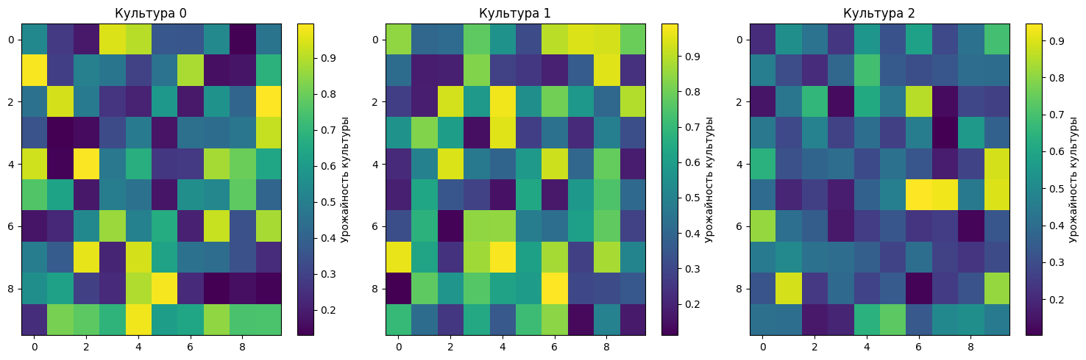

Рисунок 2 - Матрица урожайности каждой культуры для полей.

В данной задаче геномом каждого индивида является массив 0, 1, 2. Наша задача получить наиболее выгодную карту посадки культур. Этого можно достичь применив метод турнирного отбора, при котором только самые успешные индивиды допускаются до скрещивания. В итоге оптимальная карта посадки культур получается такой:

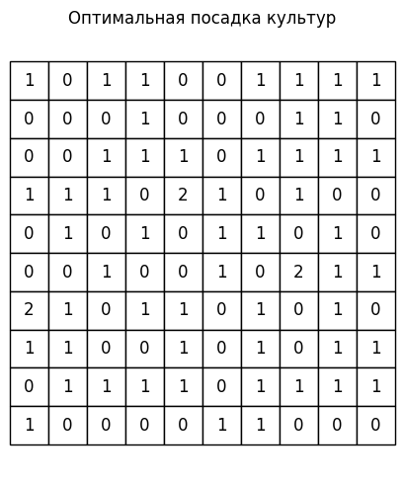

Рисунок 3 - оптимальная карта посадки культур.

Также был получен график развития приспособленности поколений и самого лучшего индивидуума:

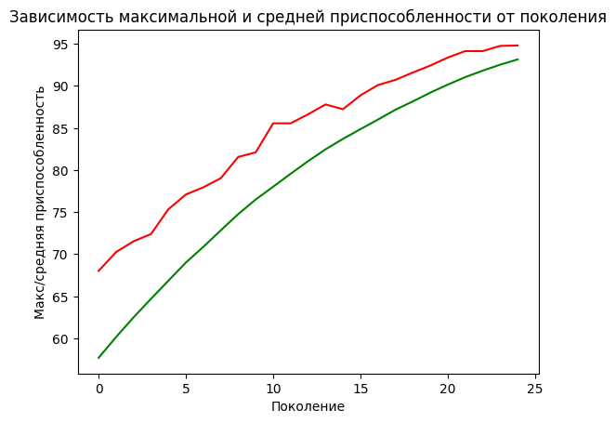

Рисунок 4 - график развития приспособленности поколений и самого лучшего индивидуума.

Данные для этой карты были получены с помощью комбинации двухточечного скрещивания и мутации инвертированием бита.

**Сравнительная характеристика различных способов**

В данной работе были реализованы различные способы скрещиваний и мутаций.

**Методы скрещивания**

Скрещивание (также называется кроссинговер и кроссовер) следующая базовая операция в генетическом алгоритме. Здесь перебираются пары родителей (как правило, без повторения) из отобранной популяции и с некоторой высокой вероятностью выполняется обмен фрагментами генетической информации для формирования хромосом двух потомков. Если родители не участвовали в скрещивании, то они переносятся (копируются) в следующее поколение.

**Одноточечное скрещивание**

В самом простом варианте операция кроссинговера выполняет обмен между двумя половинками хромосом родителей для формирования хромосом потомков. Вначале случайным образом определяется точка разреза хромосомы, а затем, соответствующие части меняются местами. Получаются две новые хромосомы для двух потомков.

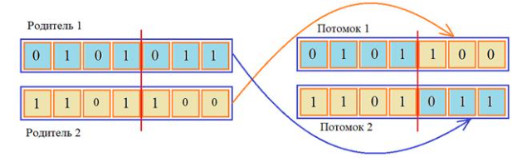

Рисунок 5 – одноточечное скрещивание.

**Двухточечное и k-точечное скрещивание**

Однако, как показывает практика, двухточечное скрещивание дает лучшие результаты, чем одноточечное. При двухточечном кроссинговере вместо одной точки разреза выбираются две случайным образом (разумеется, они не должны попадать на границы хромосом и совпадать между собой).

Принцип работы двухточечного скрещивания демонстрируется следующим рисунком:

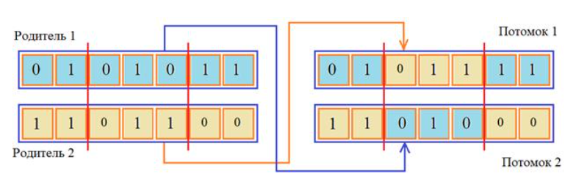

Рисунок 6 – двухточечное скрещивание.

**Скрещивание смешением**

С помощью этого способа происходит полное случайное перемешивание генов родителей.

В результате алгоритмы часто приходят к одному и тому же, поэтому для сравнения способов будет уменьшено количество поколений до 25:

|  |  |  |
| --- | --- | --- |
|  | Средняя приспособленность | Максимальная приспособленность |
| Одноточечный | 90.33589137719666 | 92.79418121326322 |
| Двухточечный | 92.47041251153526 | 94.97538184535567 |
| Кроссинговером | 65.32263580622644 | 65.32263580622644 |

Таблица 1 – Сравнение методов скрещивания.

**Методы мутации**

Последний оператор имитации процесса эволюции – это мутация. Она применяется к полученной популяции и случайным образом с малой вероятностью меняет значения отдельных генов.

**Инвертирование битов**

В самом простом варианте двоичного кодирования генов, мутация выполняет инвертирование бита:

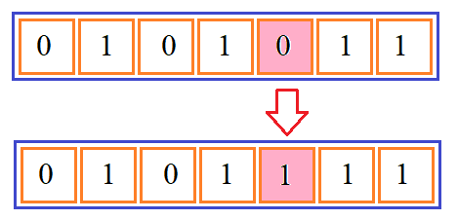

Рисунок 7 – инвертирование бита.

**Мутация обращением**

Несколько видоизмененная идея мутации обменом является другой способ – мутация обращением. Здесь мы выбираем также случайным образом непрерывную последовательность генов, которые, затем, записываем в обратном порядке:

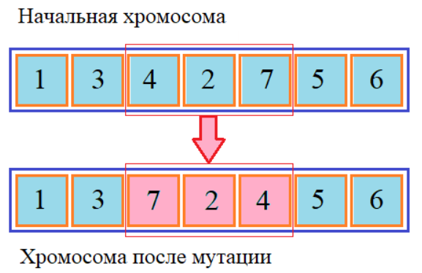

Рисунок 8 – Мутация обращением.

**Мутация обменом**

Для упорядоченных списков (когда в генах хромосомы хранятся индексы некоторого списка и они не должны повторяться, как в задаче коммивояжера) можно выполнять мутацию путем обмена случайно выбранных генов.

|  |  |  |
| --- | --- | --- |
|  | Средняя приспособленность | Максимальная приспособленность |
| Мутация обменом | 92.95139165611184 | 94.60993027243317 |
| Мутация обращением | 93.01835488526622 | 94.81996110633321 |
| Мутация инвертированием | 93.15179445019959 | 94.81347810427114 |

Таблица 2 – Сравнение методов мутации.

**Вывод**

В этой лабораторной работе была решена задача оптимального выбора культур для посева, используя два подхода: генетические алгоритмы и полный перебор. Генетический алгоритм показал свою эффективность, применяя принципы эволюционного отбора, скрещивания и мутации для поиска наилучшего решения.